Salvador Emiliano García Delfabro

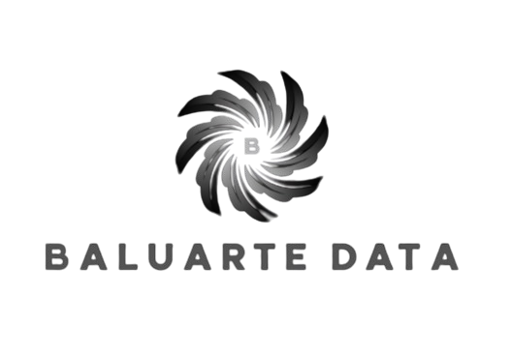
Sistema De Gestión de Ventas “Baluarte Data”

Nombre del proyecto
Sistema de Gestión de ventas “Baluarte Data”

Definición del problema
Se necesita implementar un software requerido para un sistema de ventas en la casa de música “Luma”, el cual permita realizar las múltiples acciones necesarias para la administración y modificación de las características de este sistema, entre las cuales podemos encontrar: para los clientes y productos: El Alta, baja y modificación, buscadores con filtros y registros de ventas. Para las ventas: informes a cerca de las características que posee cada venta.

Objetivos Principales y Secundarios
- Objetivo Principal: Lograr la implementación exitosa del sistema
- Objetivo Secundario 1: Realizar la implementación dentro del tiempo establecido
- Objetivo Secundario 2: Lograr que el entorno grafico o interfaz del sistema sea interactiva y amigable para el usuario
- Objetivo Secundario 3: Optimizar el rendimiento eficiencia del usuario para garantizar su buen uso, estable y ágil

Usuarios Finales
Se establecen como usuarios finales de este sistema de gestión de ventas aquellos usuarios de la casa de música “Luma” que requieran manipularlo.

Lista De Actividades
A continuación, se desarrolla la lista de actividades de este proyecto, separadas en 4 grupos: Análisis, Diseño, Desarrollo y Test. Estas incluyen fechas y duración de cada actividad

1.Análisis (6 Días)
- 1.1-Análisis del uso del sistema de gestión de ventas (1 Día) [22/10/2025-22/10/2025]
- 1.2-Análisis de la base de datos (1 Día) [22/10/2025- 22/10/2025]
- 1.3-Análisis de la programación (1 Día) [23/10/2025-23/10/2025]
- 1.4-Análisis de clases (1 Día) [23/10/2025-23/10/2025]
- 1.5-Análisis de la experiencia del usuario (1 Día) [24/10/2025-24/10/2025]
- 1.6-Análisis de las herramientas (1 Día) [24/10/2025-24/10/2025]
- 1.7-Análisis del diseño (1 Día) [27/10/2025-27/10/2025]

2.Diseño (6 Días)
- 2.1-Diseño de la base de datos (1 Día) [28/10/2025-28/10/2025]
- 2.2-Diseño Diagrama entidad relación (1 Día) [28/10/2025-28/10/2025]
- 2.3-Diagrama de Clases (1 Día) [29/10/2025-29/10/2025]
- 2.4-Lista de Diseños del sistema (1 Día) [30/10/2025-30/10/2025]
- 2.5-Diseño UX/UI (2 Días) [31/10/2025-03/11/2025]

3.Desarrollo (12 Días)
- 3.1-Desarrollo de la base de datos (1 Día) [04/11/2025-04/11/2025]
- 3.2-Desarrollo de las clases (programación) (3 Días) [05/11/2025-07/11/2025]
- 3.3-Conexión de la base de datos Con código fuente (1 Día)
[10/11/2025-10/11/2025]
- 3.4-Implementación de las funciones Alta y Baja, y, modificación de clientes (2 Días) [11/11/2025-12/11/2025]
- 3.5-Implementación de Buscadores con filtros y registros (1 Día)
[13/11/2025-13/11/2025]
- 3.6-Implementación de funciones a modo informe (1 Día)
[14/11/2025-14/11/2025]
- 3.7-Desarrollo de la interfaz del sistema (3 Días) [17/11/2025-19/11/2025]

4.Test (8 Días)

- 4.1-Testeo de la base de datos (1 Día) [20/11/2025-20/11/2025]
- 4.2-Testeo de la conexión de la base de datos con el código fuente (1 Día) [21/11/2025-21/11/2025]
- 4.3-Testeo individual de los métodos implementados en el sistema (1 Día) [24/11/2025-24/11/2025]
- 4.4-Pruebas de interfaz del Usuario (1 Día) [25/11/2025-25/11/2025]
- 4.5-Correcciones (2 Días) [26/11/2025-27/11/2025]
- 4.6-Testeo de que las correcciones no involucren nuevos errores (1 Día) [28/11/2025-28/11/2025]
- 4.1-Prueba final del sistema (1 Día) [01/12/2025-01/12/2025]

Diagrama De Gantt

Diagramas De Flujo
A Continuación, se Desarrollan Diagramas De Flujo para cada uno de los métodos o funciones implementadas en el sistema de gestión de ventas.
- 3.4-Implementación de las funciones Alta y Baja, y, modificación de clientes
(2 Días) [11/11/2025-12/11/2025]
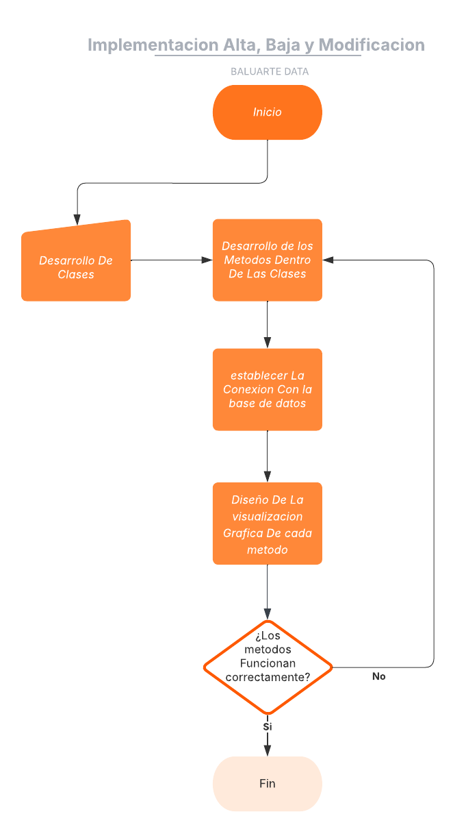
- 3.5-Implementación de Buscadores con filtros y registros (1 Día)
[13/11/2025-13/11/2025]
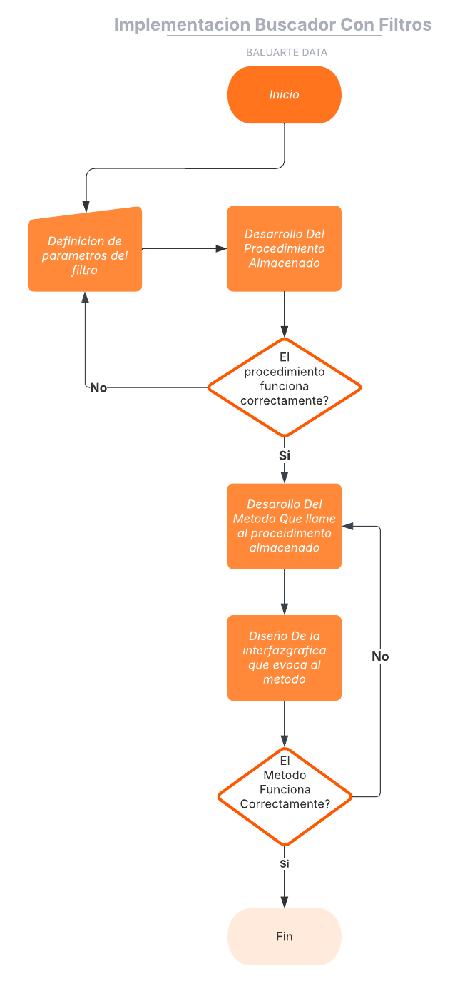

- 3.6-Implementación de funciones a modo informe (1 Día)
[14/11/2025-14/11/2025]
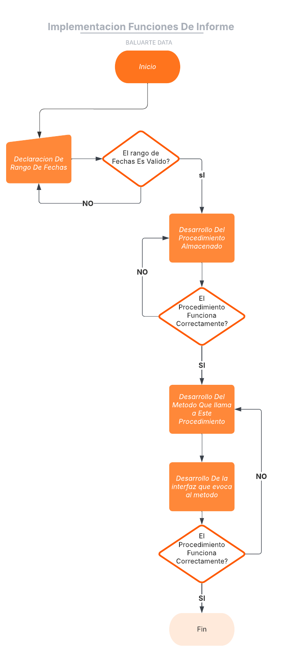

DFD Nivel 0
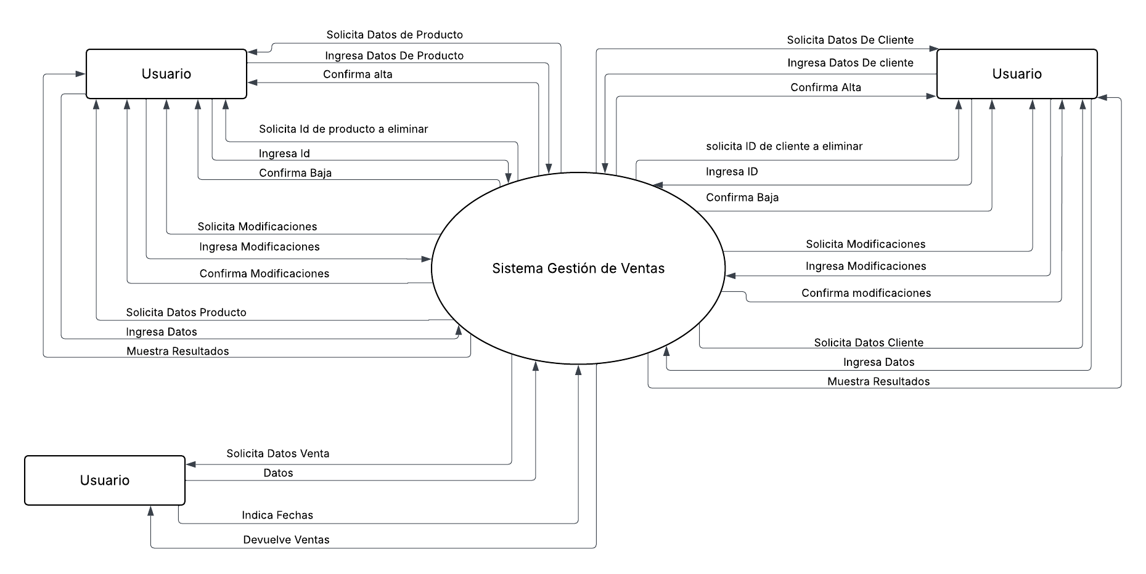
A continuación, se desarrolla el DFD de nivel 0 sobre los métodos implementados para el proyecto.

DFD Nivel 1
A continuación, se desarrolla el DFD de nivel 1 sobre los métodos implementados para el proyecto.
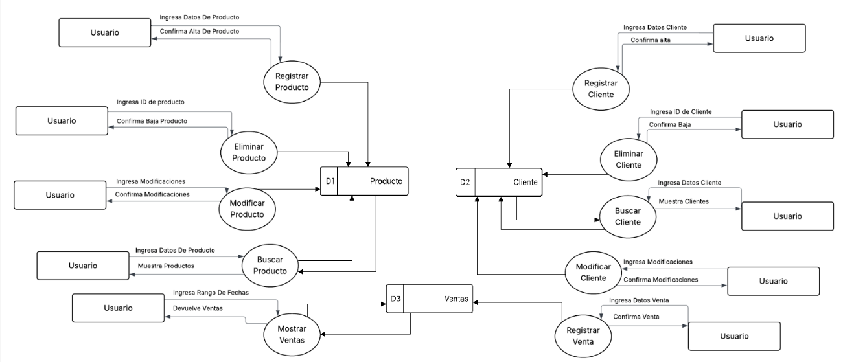

Manual De Usuario
“Baluarte Data”

INTRODUCCION
¿Qué es el sistema?
Baluarte data es un sistema el cual permite de manera segura y eficiente gestionar, tanto para los productos, clientes y las ventas, aquellas acciones fundamentales para poder llevar a cabo el intercambio comercial de, en este caso, los instrumentos y accesorios musicales de la casa “Luma”.
El objetivo de este sistema es principalmente lograr un entorno gráfico amigable e intuitivo para el usuario, con la mayor de las facilidades para llevar a cabo todas las acciones.
Objetivos de Este Manual
Este manual esta diseñado para ayudar a los usuarios a:
- Comprender las funcionalidades del sistema Baluarte data de manera clara y sencilla.
- Resolver problemas comunes que puedan surgir durante el uso del sistema.
- Optimizar el uso de las herramientas disponibles en Baluarte Data para aprovechar al máximo sus capacidades.
Audiencia Objetivo
Este manual esta dirigido a aquellos usuarios encargados de administrar las ventas, clientes y productos de la casa de música “Luma”

REQUISITOS DEL SISTEMA

Requisitos de Hardware
Para disfrutar de una experiencia óptima con Baluarte Data, se recomiendan las siguientes especificaciones mínimas de hardware:
- Procesador de doble núcleo (Dual-Core) o superior.
- Se sugiere al menos 4 GB de RAM debido al entorno del sistema
Requisitos de Software
- Sistema Operativo: Windows 10/11
- Entorno De Desarrollo: Visual Studio
- Base De Datos: Servidor MySQL/MariaDB y HeidiSQL (o cliente similar)

INSTALACION Y CONFIGURACION

Instalación del sistema Local
El equipo técnico o el administrador le proporcionarán una carpeta que contiene El Sistema Baluarte Data.
- Ubicación: Guarde esta carpeta en un lugar de fácil acceso en su computadora (ej. el Escritorio o la carpeta C:\Luma).
- Primer Acceso: Abra la carpeta y haga doble clic en el archivo principal de la aplicación (.exe). El nombre del archivo principal suele ser Baluarte Data.exe o un nombre similar.
Conexión: Al iniciar, el sistema se conectará automáticamente al servidor de la base de datos de Luma. Si aparece un error de conexión, contacte a soporte técnico (ver Sección 6).

PRIMEROS PASOS

Una vez se haya desplegado la aplicación Baluarte Data, la interfaz principal estará lista para trabajar con los módulos de gestión.
Baluarte Data está organizado en módulos principales para la gestión de las entidades clave del negocio:

- Inicio: Al iniciar el sistema se podrá apreciar una interfaz gráfica en la que se podrán visualizar accesos directos a los módulos de Clientes, Productos, Registro De Ventas, Informes y Salir Del Sistema
- Clientes: Dentro de este apartado se podrá trabajar con los datos de clientes de Luma, ya sea para darlo de alta, de baja, modificar atributos de este mismo o realizar búsquedas según determinados filtros
- Productos: Dentro de este apartado se podrá trabajar con los datos de los productos de Luma, ya sea para darlos de alta, de baja, modificar atributos de estos mismos o realizar búsquedas según determinados filtros
- Registro De Ventas: En este módulo se permitirá ingresar una nueva venta, nótese que, para agregar una venta, se necesitará previamente haber dado de alta tanto al cliente que realizará esta misma, como a los productos o “ítems” que incluirá esta misma.
- Informes: Dentro de este módulo se podrán únicamente visualizar las ventas realizadas anteriormente, además, se podrán filtrar según un determinado rango de fechas
- Salir Del Sistema: Cierra el sistema

FUNCIONALIDADES

Baluarte Data Posee múltiples funcionalidades las cuales son intuitivas para el usuario que las ejecuta. Dentro de estas funcionalidades encontramos:

Cliente:
Dentro de este Módulo se podrán trabajar los atributos de los clientes en la base de datos.
Como Acceder: Desde el módulo De inicio, al utilizar el acceso directo “Clientes”. Se deberá Visualizar un menú en el cual se puedan visualizar todas las funciones disponibles para el cliente y además una tabla a modo de visualización de todos los clientes que hay registrados.
Funciones Disponibles:
- Alta Cliente:
Propósito: Realizar el ingreso de un nuevo cliente dentro de la base de datos.
Pasos detallados: En la interfaz del módulo clientes se podrá apreciar un apartado con una leyenda correspondiente a “Ingrese los datos del cliente a agregar”. Debajo de ella se podrá agregar El nombre, El teléfono y el correo del nuevo cliente.
Para confirmar el Registro del cliente se deberá confirmar con el botón “Agregar” y, posteriormente, se actualizará la tabla de registros de la derecha, junto con la aparición de una leyenda que confirme el alta

- Baja Cliente:
Propósito: Eliminar un cliente que ya no volverá al establecimiento por motivos externos.
Pasos detallados: En la interfaz del módulo clientes se podrá apreciar un apartado con una leyenda correspondiente a “Ingrese ID Del Cliente a Eliminar”. Debajo de esta podremos ingresar el ID del usuario al cual se desee dar de baja y, posteriormente se deberá confirmar la baja con el botón “eliminar”. Se actualizará la tabla de registros y se desplegará una leyenda que confirme la Baja

- Modificación De Atributos:
Propósito: Ante algún error de registro o característica que haya cambiado de un cliente, se podrán modificar sus atributos exceptuando el ID puesto a que, es único, automático e irremplazable.
Pasos Detallados: En la interfaz del módulo clientes se podrá apreciar un apartado con una leyenda correspondiente a “Click en la propiedad que desee modificar”.
Se deberá ubicar el cursor del Mouse en la casilla que contenga el atributo del cliente que se desee modificar para, posteriormente con un doble click lograr acceder a ella y modificarla. Una vez modificada se deberá confirmar con el botón “Modificar”.
Se actualizará la tabla de registros y se desplegará una leyenda que confirme la modificación

- Búsqueda Con filtros
Propósito: Lograr mostrar un conjunto de clientes los cuales cumplan con los filtros establecidos.
Pasos Detallados: En la interfaz del módulo clientes se podrá apreciar un apartado con una leyenda correspondiente a “Ingrese Filtro Junto A lo que desee buscar”.
En el lado izquierdo de la leyenda “Filtrar” podremos encontrar un Combo Box, el cual nos permitirá seleccionar un atributo en base al cual realizar la búsqueda, por ejemplo, si se desea buscar en base a el Nombre, al teléfono o al correo. Debajo de este se encontrará un espacio en el cual podremos ingresar el equivalente a lo que se desee encontrar siguiendo el filtro aplicado, por ejemplo, si el filtro selecciono “Nombre”, en el buscador se podría ingresar “Salvador” para encontrar a aquellos clientes que posean este mismo. Posteriormente se deberá llevar a cabo la búsqueda con el botón “Buscar”.
Se actualizará la tabla de registros y se desplegará una leyenda que indique que la búsqueda se realizó correctamente.
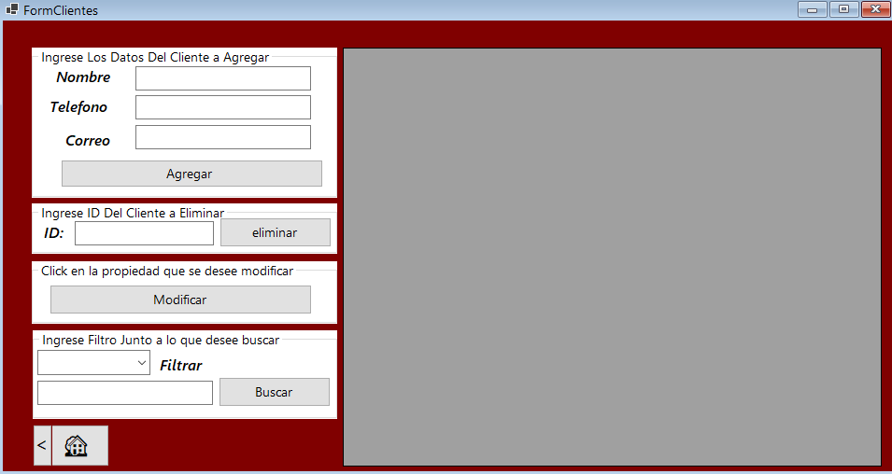
Productos:
Dentro de este Módulo se podrán trabajar los atributos de los productos en la base de datos.
Como Acceder: Desde el módulo De inicio, al utilizar el acceso directo “Productos”. Se deberá Visualizar un menú en el cual se puedan visualizar todas las funciones disponibles para un producto y además una tabla a modo de visualización de todos los productos que hay registrados.
- Alta Producto:
Propósito: Realizar el ingreso de un nuevo producto dentro de la base de datos.
Pasos detallados:
En la interfaz del módulo productos se podrá apreciar un apartado con una leyenda correspondiente a “Ingrese los datos del producto a agregar”.
Debajo de ella se podrá agregar el Nombre, el Precio y la Categoría del nuevo producto.
Para confirmar el Registro del producto se deberá confirmar con el botón “Agregar”.
Posteriormente, se actualizará la tabla de registros de la derecha, junto con la aparición de una leyenda que confirme el alta.
- Baja Producto:
Propósito: Eliminar un producto que ya no se comercializará o que debe ser retirado del inventario.
Pasos detallados:
En la interfaz del módulo productos se podrá apreciar un apartado con una leyenda correspondiente a “Ingrese ID Del Producto a Eliminar”.
Debajo de esta, podremos ingresar el ID del producto al cual se desee dar de baja.
Posteriormente, se deberá confirmar la baja con el botón “Eliminar”.
Se actualizará la tabla de registros y se desplegará una leyenda que confirme la Baja.

- Modificación de productos:
Propósito: Ante algún error de registro o característica que haya cambiado de un producto, se podrán modificar sus atributos (Nombre, Precio o Categoría), exceptuando el ID puesto a que, es único, automático e irremplazable.
Pasos Detallados:
En la interfaz del módulo productos se podrá apreciar un apartado con una leyenda correspondiente a “Click en la propiedad que desee modificar”.
Se deberá ubicar el cursor del ratón en la casilla de la tabla que contenga el atributo del producto que se desee modificar para, posteriormente, con un doble clic lograr acceder a ella y modificarla.
Una vez modificada, se deberá confirmar con el botón “Modificar”.
Se actualizará la tabla de registros y se desplegará una leyenda que confirme la modificación.

- Búsqueda Con Filtros:
Propósito: Lograr mostrar un conjunto de productos los cuales cumplan con los filtros establecidos.
Pasos Detallados:
En la interfaz del módulo productos se podrá apreciar un apartado con una leyenda correspondiente a “Ingrese Filtro Junto A lo que desee buscar”.
En el lado izquierdo de la leyenda, podremos encontrar un Combo Box, el cual nos permitirá seleccionar un atributo en base al cual realizar la búsqueda (ej. Nombre, Precio, o Categoría).
Debajo de este se encontrará un espacio en el cual podremos ingresar el equivalente a lo que se desee encontrar siguiendo el filtro aplicado. Por ejemplo, si el filtro seleccionado es “Nombre”, en el buscador se podría ingresar “Guitarra”.
Posteriormente, se deberá llevar a cabo la búsqueda con el botón “Buscar”.
Se actualizará la tabla de registros y se desplegará una leyenda que indique que la búsqueda se realizó correctamente.

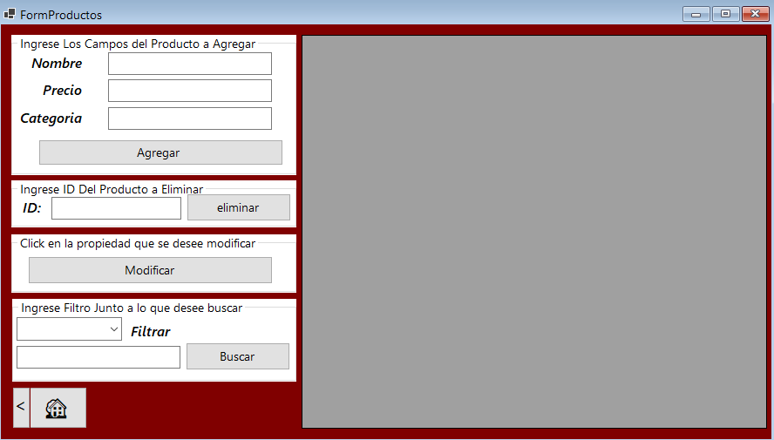

Registro Ventas:
Este módulo permite registrar y gestionar las transacciones comerciales, asociando productos a un cliente y calculando el total a pagar.
Cómo Acceder: Desde el módulo de inicio, al utilizar el acceso directo “Registro Ventas”. Se abrirá la interfaz de registro de ventas.
Funciones Disponibles:
- Registro de Venta:
El proceso de registro de una venta está dividido en tres etapas: Iniciar Venta, Añadir Productos y Finalizar Venta.
1. Iniciar Venta (Datos del Cliente y Fecha)
Propósito: Dar inicio a una nueva transacción y asociarla a un cliente específico.
Pasos detallados:
En la parte superior de la interfaz de Ventas, ubique los campos "ID Cliente" y "Fecha".
Ingrese el ID del Cliente que está realizando la compra (si el ID no existe, deberá darlo de alta en el módulo de Clientes).
Ingrese la Fecha en que se realiza la compra.
Haga clic en el botón "Iniciar Venta". Una vez iniciada, el campo "Nº De Venta" se actualizará automáticamente con el ID de la nueva venta, y se habilitarán las funciones para añadir productos.

2. Añadir Productos (Ítems de Venta)
Propósito: Agregar los productos que el cliente desea comprar a la venta actual.
Pasos detallados: En la sección "Productos", ingrese el ID Producto y la Cantidad deseada.
Haga clic en el botón "Añadir Producto”. El producto se agregará a la tabla de ítems de venta (el recuadro gris grande de la derecha).

El sistema calculará automáticamente el costo de los ítems y actualizará el campo "Total Venta". Repita estos pasos para cada producto que el cliente desee adquirir.

3. Finalizar Venta
Propósito: Completar el registro de la venta en la base de datos y actualizar el total definitivo.
Pasos detallados: Verifique el valor final mostrado en el campo "Total Venta". Haga clic en el botón "Finalizar Venta". El sistema guardará el total final en el registro de la venta y mostrará una leyenda de "Venta Finalizada con éxito". Los campos se limpiarán, quedando listo para una nueva transacción.
Posteriormente se redirigirá automáticamente al usuario al campo de visualización de informes, en el cual aparecerán los registros de todas las ventas, incluyendo la que se acaba de registrar.

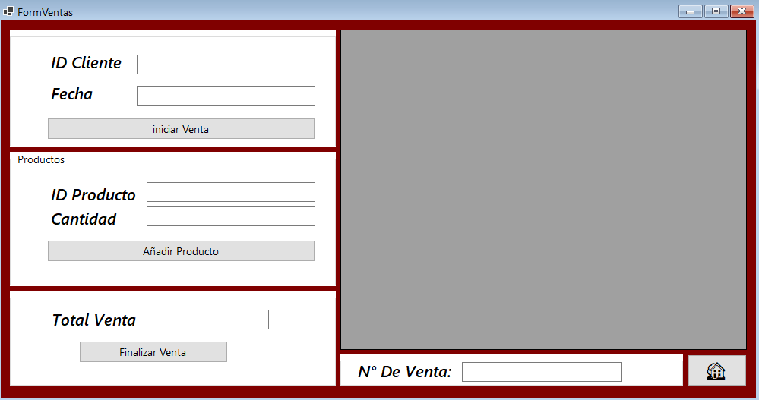

Informes:
Esta funcionalidad permite a los usuarios generar reportes de ventas en un periodo de tiempo específico para fines de análisis y control. El sistema puede indicar dos fechas para mostrar las ventas realizadas en ese periodo.
Cómo Acceder: Desde el módulo de inicio, acceda a la sección de "Informes" o "Manipulación Ventas". Se abrirá la interfaz de consultas de ventas.
Funciones Disponibles:
- Mostrar Ventas dentro de un lapso de tiempo:
Propósito: Filtrar y visualizar todas las ventas que se hayan registrado en la base de datos entre una Fecha de Inicio y una Fecha Final seleccionadas.
Pasos detallados: En la interfaz del módulo, ubique la sección “Seleccionar Ventas Dentro De Un Lapso De Tiempo”. Ingrese la Fecha Inicio (la fecha inicial del periodo de búsqueda) en el campo correspondiente. Ingrese la Fecha Final (la fecha límite del periodo de búsqueda) en el campo correspondiente. Haga clic en el botón “Filtrar Ventas” para ejecutar la consulta. La tabla de resultados se actualizará para mostrar solo las ventas realizadas en el rango de fechas especificado.

- Mostrar Todas:
Propósito: Visualizar la totalidad de los registros de venta, sin aplicar filtros de fecha.
Pasos detallados: Haga clic en el botón “Mostrar Todas”. La tabla de resultados se actualizará para mostrar todas las ventas registradas en el sistema.

- Añadir otra Venta:
Propósito: Acceder rápidamente al módulo de registro de ventas si necesita ingresar una nueva transacción.
Pasos detallados: Haga clic en el botón “Añadir Otra Venta”. El sistema lo redirigirá a la interfaz del Módulo de Registro de Ventas.

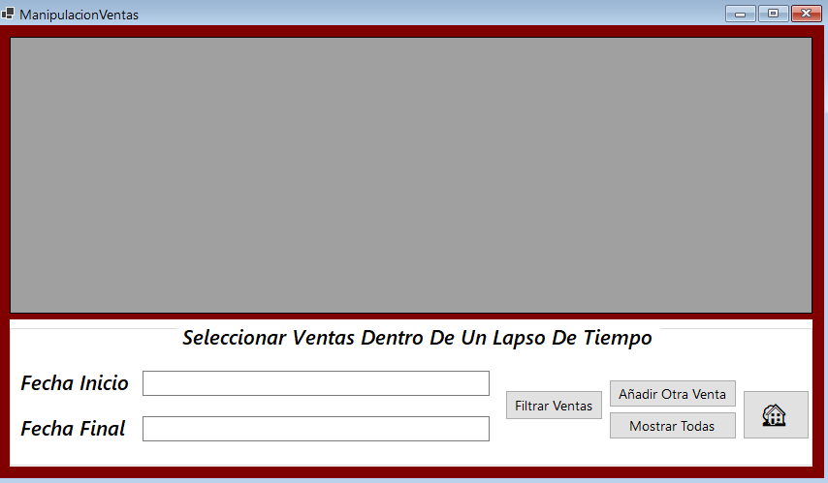

SOLUCION DE PROBLEMAS

Esta sección está diseñada para ayudarte a diagnosticar y resolver los problemas más comunes que puedan surgir durante el uso de Baluarte Data.

Problema | Modulo(s) Afectado(s) | Causa Principal | Solución Recomendada
Error al ingresar cualquier dato (Texto en campo numérico, dato muy largo, etc.) | Clientes, Productos, Ventas (ID, Precio, Cantidad) | Tipo de Dato Inválido: El valor ingresado no coincide con el formato esperado (ej. se puso texto en un campo que requiere solo números, o viceversa). | Revisar Campos: Asegúrese de que el tipo de dato coincida con lo esperado (ej. Precio, ID, Cantidad deben ser solo números). No exceda los límites de caracteres permitidos.
Error al presionar Agregar o Modificar | Clientes, Productos | 1. Campos Incompletos: Faltan datos obligatorios. 2. Error de Formato: Datos inválidos (ERR003). | 1. Completar Formulario: Asegúrese de que todos los campos requeridos estén llenos. 2. Verificar Formato: Confirme que los datos cumplan con los formatos esperados.
Error al presionar Eliminar | Clientes, Productos | Restricción de Dependencia: El registro que intenta eliminar ya está siendo utilizado en la tabla de Ventas (ej. no se puede borrar un cliente con ventas históricas). | Anular: El sistema impide eliminar registros dependientes para mantener la integridad. Anule la acción y consulte al administrador si la eliminación es necesaria.
Fallo al presionar Finalizar Venta | Ventas | ID de Venta Inválido: La venta no se inició correctamente y el sistema no puede encontrar el ID actual para actualizar el Total. | 1. Verificar Venta: Asegúrese de que haya productos añadidos. 2. Reiniciar Venta: Cancele y vuelva a iniciar la transacción con el ID del cliente para generar un ID válido.
Al presionar Buscar o Filtrar Ventas | Clientes, Productos, Informes | Filtro Inválido: El criterio de búsqueda no coincide con el tipo de datos del campo seleccionado. | 1. Verificar Filtro: Asegúrese de que el texto que ingresa en el buscador coincida con el filtro (ej. números si filtra por ID/Precio, texto si filtra por Nombre/Categoría). 2. Ingresar Valor: No deje el campo de búsqueda vacío.
El sistema funciona lentamente o se bloquea. | General | 1. Bajo Rendimiento: Sobrecarga de la computadora. 2. Conexión Lenta: Problema de comunicación con el servidor. | 1. Cerrar Aplicaciones: Cierre otros programas abiertos. 2. Contactar Soporte: Si la lentitud persiste, puede ser un problema de rendimiento del servidor; contacte al soporte técnico.

Código de Error | Descripción | Solución Recomendada
ERR001 | Error de conexión con la base de datos. | 1. Verificar Servidor: Asegúrese de que el servidor de base de datos (MySQL/MariaDB) esté activo. 2. Reabrir: Cierre la aplicación y vuelva a abrirla. 3. Soporte: Si el problema persiste, contacte inmediatamente al soporte técnico.
ERR003 | Datos inválidos o fuera de rango. | Revisar el formato de la información ingresada y asegúrese de que cumpla con los requisitos de cada campo (ej. el precio debe ser un número decimal, el ID un número entero).
[Otros errores de SQL] | Error interno de la base de datos (Ej. Columna no existe, sintaxis inválida). | Anotar el mensaje de error completo y contactar inmediatamente al soporte técnico.

PREGUNTAS FRECUENTES
- ¿Puedo acceder al sistema desde dispositivos móviles o tabletas?
No. Baluarte Data es una aplicación de escritorio diseñada y optimizada para ser utilizada en computadoras con sistema operativo Windows dentro de la casa de música "Luma". No existe una versión móvil o web. Esto asegura un entorno estable y ágil para la gestión de datos.

- ¿Hay que iniciar sesión para usar el sistema?
No. Baluarte Data es un sistema de gestión local que se abre directamente sin requerir un nombre de usuario y contraseña individual. Al abrir el archivo ejecutable, accede de forma inmediata a la interfaz principal.
- ¿Qué pasa si ingreso un ID de Cliente incorrecto al iniciar una venta?
Si el ID de Cliente no está registrado en la base de datos, el sistema no podrá iniciar la venta y probablemente mostrará un error. Debe asegurarse de que el cliente esté registrado previamente en el Módulo Clientes.
- ¿Con qué frecuencia se actualiza la información en la pantalla?
La información se actualiza de manera inmediata: Al agregar, modificar o eliminar un Cliente o Producto, la tabla de registros se actualiza al instante. Al añadir ítems a una Venta, el Total se actualiza en tiempo real. Al finalizar una venta, el registro se guarda inmediatamente en la base de datos. La sincronización de datos es continua con el servidor, asegurando que siempre veas la información más reciente al realizar una acción.

SOPORTE TECNICO
Si experimentas problemas con Baluarte Data que no han podido ser resueltos con la sección de "Solución de Problemas" o las "Preguntas Frecuentes", nuestro equipo de soporte técnico está disponible para ayudarte.

Información de contacto:
Para contactar a nuestro equipo de soporte, utiliza los siguientes canales:
- Mesa de ayuda: soporte@BaluarteData.com
- Horario de atención: lunes a viernes, de 9:00 AM a 6:00 PM (hora de Buenos Aires)
- Portal de soporte:www.SistemaBaluarte.com/soporte

Antes De Contactar al Soporte:
Para agilizar el proceso de resolución de tu problema y permitirnos brindarte la mejor asistencia, te pedimos que prepares la siguiente información antes de contactarnos:
- Anotar el mensaje de error exacto: Si el sistema mostró un mensaje de error o un código de error anótalo textualmente.
- Documentar los pasos que llevaron al problema: Describe detalladamente las acciones que realizaste justo antes de que surgiera el problema. Esto nos ayuda a replicar la situación y entender la causa.
- Consultar este manual: Revisa la sección de "Solución de Problemas" y las "Preguntas Frecuentes" de este manual, ya que tu consulta podría estar ya resuelta.
Información a proporcionar:
Cuando contactes soporte técnico, ten lista la siguiente información para facilitarnos el diagnóstico y la solución:
- Versión del sistema: La versión del sistema Baluarte Data que estás utilizando
- Sistema operativo: El sistema operativo de tu Computadora
- Descripción detallada del problema: Explica claramente lo que sucede, incluyendo:
- Qué esperabas que sucediera
- Qué fue lo que realmente ocurrió.
- Los pasos exactos para reproducir el problema.
- Cualquier mensaje de error o código de error que hayas recibido.
- La fecha y hora aproximada en que ocurrió el problema

Manual Tecnico
“Baluarte Data”

Información del documento:
- Versión: 1.0
- Fecha: 12 de noviembre de 2025
- Autor: García Delfabro Salvador Emiliano
- Aprobado por: Obregón Oscar
- Última actualización: 12 de noviembre de 2025

INTRODUCCION
Propósito del documento:
Este manual técnico proporciona la documentación completa del sistema De Gestión De ventas Baluarte Data, incluyendo su arquitectura, instalación, configuración, mantenimiento y procedimientos de resolución de problemas. Su objetivo es servir como una guía exhaustiva para el personal técnico involucrado en el ciclo de vida del software.
Alcance:
El documento abarca todos los componentes de Baluarte Data como, por ejemplo, la estructura de la base de datos. No cubre el uso de la aplicación a nivel de usuario final, para lo cual existe un Manual de Usuario específico.
Audiencia Objetivo:
Este manual está dirigido específicamente a:
- Desarrolladores de software: Para comprender la base de código, realizar modificaciones y extender funcionalidades.
- Personal de soporte técnico: Para diagnosticar problemas complejos y asistir en la resolución de incidencias que van más allá del usuario final.
- Arquitectos de soluciones: Para entender el diseño general del sistema y su escalabilidad.
- Responsables de mantenimiento: Para planificar y ejecutar tareas de mantenimiento preventivo y correctivo.

DESCRIPCION GENERAL DEL SISTEMA

Visión General:
Baluarte Data es un sistema de gestión de ventas desarrollado para la casa de música "Luma". Es una Sistema diseñado para funcionar en entornos Windows, proporcionando las herramientas esenciales para administrar el intercambio comercial de instrumentos y accesorios musicales. Su propósito fundamental es proporcionar un entorno gráfico amigable e intuitivo donde los usuarios de Luma puedan gestionar, dar de alta, modificar y consultar la información relativa a sus Productos, Clientes y Ventas de manera segura y eficiente. Baluarte Data opera como una solución digital integral que centraliza las acciones fundamentales de la administración comercial y facilita la generación de informes sobre las ventas realizadas.

Objetivos del Sistema:
- Lograr la implementación exitosa del sistema.
- Optimizar la Gestión de Datos: Centralizar las acciones fundamentales de la administración (Alta, Baja y Modificación) para Clientes y Productos, asegurando la integridad de los datos comerciales.
- Facilitar el Intercambio Comercial: Proveer un medio ágil y seguro para el Registro de Ventas y el cálculo automático del Total de la transacción.
- Mejorar la Experiencia del Usuario: Lograr que el entorno gráfico o interfaz del sistema sea interactiva y amigable para el usuario, garantizando un uso estable y eficiente.
- Habilitar la Consulta de Información: Permitir la generación de informes de ventas basados en filtros de tiempo para facilitar el análisis y control del historial comercial.

Características principales:
Baluarte Data se distingue por las siguientes características clave orientadas a la gestión comercial eficiente:
- Gestión Integral de Clientes y Productos: Permite realizar las operaciones fundamentales de Alta, Baja y Modificación para ambas entidades, manteniendo la base de datos de la casa de música "Luma" actualizada y precisa.

- Buscadores con Filtros Avanzados: Incluye la funcionalidad de Búsqueda con Filtros en los módulos de Clientes y Productos, permitiendo a los usuarios localizar registros específicos (por Nombre, Categoría, ID, etc.) de manera rápida y eficiente.

- Registro Transaccional de Ventas: Ofrece un flujo de trabajo claro de tres pasos (Iniciar Venta, Añadir Productos, Finalizar Venta) para registrar cada transacción comercial.

- Cálculo Automático de Total: El sistema calcula y actualiza el Total de la Venta en tiempo real a medida que se añaden productos, reduciendo el riesgo de errores en la facturación.

- Informes de Ventas por Período: Habilita la generación de informes que permiten visualizar todas las ventas realizadas entre dos fechas específicas, facilitando el análisis y control del rendimiento comercial.

- Entorno Gráfico Amigable: Está diseñado con una interfaz interactiva y amigable para el usuario, lo que garantiza un uso estable, ágil y de fácil comprensión, cumpliendo con el objetivo de optimizar la eficiencia del usuario.

ARQUITECTURA DEL SISTEMA

Arquitectura de alto nivel:
Baluarte Data se basa en una arquitectura de Cliente-Servidor de Capa Fina, utilizando la programación orientada a objetos (POO) para su desarrollo. Esto garantiza la modularidad, facilita el mantenimiento y separa la lógica de negocio de la interfaz de usuario.
El sistema se compone de los siguientes elementos lógicos:
- Frontend (Capa de Presentación):
Este componente representa la interfaz de usuario (IU) que el usuario final manipula. Incluye todas las ventanas, formularios y botones diseñados para ser interactivos y amigables. Es responsable de mostrar los datos obtenidos de la base de datos (mediante las tablas) y de capturar la entrada del usuario (datos de Clientes, Productos, Ventas).
- Backend (Lógica de Negocio y Acceso a Datos):
Este componente contiene la lógica principal del sistema, implementada en clases y funciones. Maneja las reglas del negocio (ej. calcular el total de la venta, obtener el siguiente ID disponible, validar datos). Contiene la Clase Base o Módulo de Conexión que utiliza la Cadena de Conexión para comunicarse directamente con la Base de Datos.
- Base de Datos (Capa de Datos):
Es el componente central de almacenamiento. Utiliza un gestor de base de datos relacional (MySQL/MariaDB) para guardar toda la información estructurada de la casa de música "Luma" (Usuarios, Clientes, Productos y Ventas). Todas las operaciones de Alta, Baja, Modificación y Consulta se realizan directamente contra esta base de datos.

Descripción de la Arquitectura:
Baluarte Data sigue un patrón de Cliente-Servidor, donde la aplicación es el cliente que se conecta directamente a una base de datos.
El sistema se compone de los siguientes elementos estructurales:
- Dispositivo de Usuario: Representa la computadora (PC de escritorio o laptop) con sistema operativo Windows desde la cual el usuario final accede y opera la aplicación localmente.
- Frontend (Capa de Presentación): Es la Interfaz de Usuario (IU) con la que el usuario interactúa directamente (los formularios y botones visibles). Se encarga de mostrar los datos de Clientes, Productos y Ventas, y de capturar los datos de entrada del usuario.
- Backend (Lógica de Negocio y Acceso a Datos): Es el código de la aplicación (las clases) que contiene la lógica de negocio (validaciones, cálculo de totales) y la lógica de acceso a datos. Este módulo es responsable de abrir y cerrar la conexión y ejecutar todas las operaciones de consulta y modificación (Alta, Baja, Modificación) directamente a la base de datos. La información de conexión a la base de datos es gestionada a través de una clase o un archivo externo.
- Base de Datos (Capa de Datos): Es el repositorio central (MySQL) donde se almacena toda la información persistente del sistema: Clientes, Productos, Ventas y los ítems de venta. El Backend se conecta a esta base de datos utilizando la clase de conexión para realizar todas las transacciones necesarias.

Componentes Principales:
- Frontend:
Tecnología: Visual Basic .NET (VB.NET) / Windows Forms
Descripción: El Frontend es la Interfaz de Usuario (IU) de Baluarte Data. Su función principal es: Presentación de Información: Muestra los datos de Clientes, Productos y Ventas en tablas (DataGrids). Captura de Interacción: Captura las interacciones del usuario (clics en botones, entradas de texto en formularios).Validación Primaria: Realiza validaciones sencillas en el lado del cliente (ej. verificar que los campos obligatorios no estén vacíos o que el tipo de dato sea correcto).Comunicación: A diferencia de una aplicación web, se comunica directamente con la capa de Lógica de Negocio (Backend) a través de llamadas a funciones y métodos internos dentro del mismo ejecutable, sin utilizar APIs RESTful o servicios externos.
- Backend:
Tecnología: Visual Basic .NET (VB.NET). El Backend está implementado como un conjunto de clases y funciones que residen dentro del mismo ejecutable de la aplicación, siguiendo un diseño basado en Programación Orientada a Objetos (POO).
Descripción: El Backend es el corazón lógico y funcional del sistema. A diferencia de un sistema distribuido, opera localmente para: Manejar la Lógica de Negocio: Contiene las reglas internas, como el cálculo de precios, la validación de datos y la determinación del siguiente ID disponible para una nueva Venta. Administrar la Conexión: Utiliza la Clase Base de Datos para establecer y cerrar la conexión directa con el gestor de base de datos relacional (MySQL). Persistencia de Datos: Ejecuta las consultas SQL para las operaciones de Alta, Baja, Modificación (ej. actualizar el Total de una Venta) y Consulta (ej. cargar datos de Productos) en la base de datos.

- Base De Datos:
El sistema Baluarte Data utiliza una base de datos relacional para la persistencia de todos los registros de la actividad comercial de "Luma".
Motor: MySQL.
Ubicación: Servidor local.
Esquema de la Base de Datos:
El esquema se compone de las siguientes cuatro tablas principales, estructuradas para gestionar las ventas, los clientes, los productos y la relación de los ítems vendidos (detalles de venta).
- Cliente
- IdCliente (PK, INT, NOT NULL, AUTO_INCREMENT)
- Nombre (VARCHAR, NOT NULL)
- Apellido (VARCHAR, NOT NULL)
- Domicilio (VARCHAR, NULL)
- Teléfono (VARCHAR, NULL)
- Producto
- IdProducto (PK, INT, NOT NULL, AUTO_INCREMENT)
- Nombre (VARCHAR, NOT NULL)
- Precio (FLOAT/DECIMAL, NOT NULL)
- Cantidad (INT, NOT NULL)
- Categoria (VARCHAR, NULL)
- Venta
- IdVenta (PK, INT, NOT NULL, AUTO_INCREMENT)
- IdCliente (FK a cliente.IdCliente, INT, NOT NULL)
- Fecha (DATETIME/DATE, NOT NULL)
- Total (FLOAT/DECIMAL, NULL)
- Ventasitems
- ID_Vitems (PK, INT, NOT NULL, AUTO_INCREMENT)
- ID_Ventas (FK a venta.IdVenta, INT, NOT NULL)
- ID_Producto (FK a producto.IdProducto, INT, NOT NULL)
- PrecioUnitario (INT, NOT NULL)
- Cantidad (INT, NOT NULL)
- PrecioTotal (INT, NOT NULL)

REQUISITOS DEL SISTEMA
Esta sección detalla las especificaciones de hardware y software necesarias para la operación estable y eficiente del sistema Baluarte Data en el entorno de la casa de música "Luma".

Requisitos de Hardware:
Dado que Baluarte Data es una aplicación de escritorio que se conecta a una base de datos local o de red interna, las especificaciones se centran en la estación de trabajo donde se ejecuta el cliente y, potencialmente, el servidor de base de datos

Componente | Mínimo | Recomendado
CPU | Procesador de 2 núcleos a 2.0 GHz (ej. Intel Core i3 o equivalente). | Procesador de 4 núcleos o superior a 2.5 GHz o más (ej. Intel Core i5 o equivalente).
RAM | 4 GB | 8 GB o más, para un mejor rendimiento en la carga de grandes listados de datos.
Almacenamiento | 2 GB de espacio libre para la aplicación y registros locales. | SSD (Solid State Drive) para tiempos de carga más rápidos.
Monitor | Resolución mínima de 1024x768. | Resolución Full HD (1920x1080).

Requisitos de Software:
Entorno de Base de Datos: Se requiere un paquete de servidor web local como XAMPP para proporcionar el motor de base de datos MySQL en el host local.
Sistema Operativo: Windows 10 o superior.
Dependencias: Runtime (Para Ejecución).NET Framework (Versión necesaria para ejecutar la aplicación VB.NET).

INSTALACION Y CONFIGURACION
Preparación del Entorno:
La instalación del sistema se realiza mediante la copia de los archivos ejecutables y la configuración de la conexión a la base de datos.
- # Comandos para instalar dependencias
#Ejecutar la instalación del .NET Desktop Runtime requerido
[comando 1] dotnet-desktop-runtime-8.0.exe /install /quiet

- Configuracion Base De Datos
sql
-- Scripts de creación de base de datos
CREATE DATABASE [ventas_tpfinal];

Instalación Del Sistema:
La instalación del sistema Baluarte Data es un proceso directo de despliegue local que consta de: la preparación de la base de datos y la ejecución de la aplicación cliente.
- # Comandos de instalación
# FASE 1: Preparación del Entorno de Base de Datos (asumiendo XAMPP y HeidiSQL instalados)
# Paso 1: Iniciar el servicio de MySQL (se asume usuario 'root' sin contraseña)
[paso 1] mysql_start
# Paso 2: Crear el esquema 'tpventas_final' e importar los datos de las tablas
[paso 2] heidisql -u root -h localhost -import /path/a/tpventas_final.sql
# FASE 2: Despliegue de la Aplicación Cliente (Baluarte Data)
# Paso 3: Copiar la carpeta del ejecutable de Baluarte Data al destino de instalación
[paso 3] copy /path/a/BaluarteData_Build C:\Program Files\BaluarteData
# Paso 4: Crear acceso directo para el usuario
[paso 4] create_shortcut C:\Program Files\BaluarteData\BaluarteData.exe
# FASE 3: Verificación
# Paso 5: Abrir la aplicación para verificar la conexión con la base de datos local
[paso 5] start C:\Program Files\BaluarteData\BaluarteData.exe

- Copia de Archivos: Copiar la carpeta completa de la aplicación Baluarte Data al directorio deseado en la estación de trabajo cliente.
- Creación de Acceso Directo: Crear un acceso directo al archivo Baluarte Data.exe en el escritorio para el usuario final
Configuración Inicial:
Se debe configurar la cadena de conexión para que la aplicación local pueda comunicarse con el servidor de la base de datos.
Configuración Detallada La configuración de conexión se encuentra en el archivo de configuración de la aplicación (generalmente un archivo .config junto al ejecutable o un archivo de clase).
[database]
host = localhost
port = 3306
database = tpventas_final
username = root ;
password =

Verificación De la instalación
Para la correcta verificación de la instalación del sistema Baluarte Data, se recomiendan las siguientes acciones/métodos:
- Verificación de Servicios: Confirme que el servicio de MySQL (proporcionado por XAMPP) esté iniciado en el Panel de Control de XAMPP.

- Verificación del Cliente: Ejecute la aplicación BaluarteData.exe haciendo doble clic en el acceso directo. Si la aplicación abre la interfaz principal (como el FormVentas o el menú principal) sin mostrar errores de conexión, la instalación del runtime y la copia de archivos fue exitosa.

- Prueba de Conexión (CRUD): Intente realizar una acción que requiera interacción con la base de datos, como añadir un nuevo producto o iniciar una nueva venta.

OPERACIÓN Y MANTENIMIENTO
Inicio y parada del sistema:
- Inicio del sistema:
# Comando para iniciar el sistema
# 1. Iniciar el servicio de MySQL (asumiendo XAMPP Control Panel)
systemctl start mysql
# 2. Iniciar la aplicación de escritorio Baluarte Data
start /path/to/BaluarteData.exe

- Parada del sistema:
# Comando para detener el sistema
# 1. Cerrar la aplicación Baluarte Data (normalmente cerrando la ventana)
taskkill /f /im BaluarteData.exe
# 2. Detener el servicio de MySQL (opcional, para liberar recursos)
systemctl stop mysql
Metricas Importantes:
- CPU: < 80% en condiciones normales
- Memoria: < 85% de utilización
- Disco: < 90% de utilización
- Tiempo de respuesta: < 2 segundos

BACKUP Y RECUPERACION

Los procedimientos de recuperación cubren los pasos necesarios para restaurar la integridad de los datos y la operatividad del sistema Baluarte Data en caso de fallo, utilizando copias de seguridad previas.

Recuperación de Base de Datos

El proceso consiste en detener el servicio de MySQL, y luego usar la utilidad de cliente mysql para restaurar el archivo de backup (.sql) en el esquema tpventas_final.
# Restaurar desde backup SQL (asumiendo usuario 'root' y host local)
# El archivo de backup debe estar previamente generado (ej. backup_20251111.sql)
mysql -u root -h localhost tpventas_final < /path/a/backup_20251111.sql
- Recuperation del Sistema
Este procedimiento se aplica para restaurar la aplicación cliente (Baluarte Data) si los archivos del sistema se corrompieron o se perdieron.
- Detener el servicio: Cierre la aplicación cliente (BaluarteData.exe) y, si es necesario, detenga el servicio de MySQL en el Panel de Control de XAMPP.
- Restaurar archivos desde backup: Copie la última versión funcional de la carpeta de la aplicación al directorio de instalación (ej. C:\Program Files\BaluarteData).
- Verificar configuraciones: Revise el archivo de configuración de la aplicación para confirmar que la conexión a la base de datos apunte correctamente a localhost y la base de datos tpventas_final.
- Reiniciar el servicio: Inicie el servicio de MySQL si se había detenido.
- Verificar funcionamiento: Ejecute la aplicación (BaluarteData.exe). Confirme que la aplicación abre la interfaz y puede cargar listas de clientes o productos. Realice una prueba simple de lectura/escritura de datos para validar la integridad de la base de datos restaurada.

SEGURIDAD
Autenticación y Autorización (Interna):
El sistema Baluarte Data es una aplicación de escritorio mono-usuario que asume la autenticación a nivel de sistema operativo y control de acceso físico a la máquina.

- Método de Control de Acceso: Limitado por el control de acceso del sistema operativo (Windows) al archivo ejecutable y la base de datos.

- Encapsulamiento de Datos: La lógica de negocio utiliza la programación orientada a objetos (POO) para proteger los datos de la aplicación y la conexión a la base de datos mediante encapsulamiento, limitando la manipulación directa de variables internas.

Conexión a Base de Datos (tpventas_final)
- Seguridad de Acceso: La conexión a la base de datos se realiza bajo el usuario root con credenciales vacías (sin contraseña).
- Riesgo: Esto expone la base de datos a accesos no autorizados por cualquier programa o usuario con acceso al puerto 3306 en localhost. Recomendación: Implementar una contraseña fuerte para el usuario root de MySQL si el sistema se utiliza en un entorno de red.
Encriptación
- Datos en tránsito (Conexión Cliente-BD): Se recomienda usar la conexión local predeterminada de MySQL, o configurar una conexión SSL/TLS si el servidor de base de datos no es localhost.
- Contraseñas: Como la aplicación no gestiona usuarios de sistema con contraseñas (depende de los permisos de la BD), este punto no aplica directamente al usuario final de Baluarte Data.

Buenas Prácticas de Seguridad (Recomendaciones al Administrador):
Para asegurar la integridad de los datos comerciales de la casa de música "Luma", se deben seguir estas prácticas:
- Control de Acceso Físico: Restringir el acceso físico a la computadora donde se ejecuta XAMPP y la aplicación Baluarte Data.
- Backup Regular de la BD: Realizar copias de seguridad diarias de la base de datos tpventas_final y almacenarlas en una ubicación segura y separada.
- Permisos de Carpeta: Asegurar que solo los usuarios autorizados tengan permisos de escritura y modificación sobre el directorio donde se guarda el ejecutable y el archivo de configuración.
- Actualización Periódica: Mantener el Sistema Operativo y el software XAMPP/MySQL actualizados con los últimos parches de seguridad.
- Seguridad de la Red (Si Aplica): Si la base de datos se mueve a un servidor dentro de la red local, configurar un firewall para limitar el acceso al puerto 3306 solo a las IPs de las estaciones de trabajo cliente.

SOLUCION DE PROBLEMAS
El sistema no inicia (Conexión de Base de Datos)
Síntomas: La aplicación se abre brevemente y se cierra, o muestra un mensaje de error que indica "Error al abrir conexión" o "Cannot connect to MySQL server".

- Posibles Causas:
- Servicio de MySQL no iniciado
- Puerto ocupado (3306)
- Credenciales incorrectas
- Soluciónes:
- Verificar estado de MySQL: Abrir el XAMPP Control Panel y confirmar que el servicio MySQL esté en estado Running (Verde).
- Verificar puertos: Usar el comando de consola para ver si otra aplicación está usando el puerto 3306.
- Verificar configuración: Revisar el archivo de configuración de la aplicación y confirmar que el host sea localhost y el username sea root con password vacío, según la configuración local.

Error al Finalizar una Venta
Síntomas: La aplicación muestra "Error al finalizar la venta" o un error de SQL al intentar hacer clic en el botón "Finalizar Venta". La consulta es UPDATE ventas SET Total=@total WHERE ID_Ventas=@idventas.
- Posibles Causas:
- ID de Venta no existe
- Error de Datos (Tipo de Dato)
- Soluciones:
- Verificar que el campo Nº De Venta no esté vacío en el formulario FormVentas.
- Asegurar que la caja de texto Total Venta solo contenga números enteros (INT).

La aplicación no carga datos de productos o clientes
Síntomas: La aplicación abre, pero las listas o buscadores (ej. de Productos) están vacíos.
- Posibles Causas:
- Tablas vacías, Las tablas clientes o productos en la base de datos tpventas_final no tienen datos.
- Error en SQL (Permisos), El usuario root de MySQL no tiene permisos de lectura (SELECT) sobre las tablas.
- Soluciones:
- Usar HeidiSQL para inspeccionar la tabla (SELECT * FROM clientes;) e ingresar manualmente datos de prueba.
- Esto es muy raro con el usuario root. Si ocurre, re-instalar XAMPP o resetear los permisos de MySQL.

Comandos de Diagnóstico Útiles
# Comandos para diagnóstico
# 1. Verificar logs (si MySQL está dando errores)
tail -f /path/a/xampp/mysql/data/mysql_error.log
# 2. Verificar puertos (Buscar si el puerto 3306 está siendo usado)
netstat -ano | findstr :3306
# 3. Probar conexión directa a la BD (para descartar problema de la app)
mysql -u root -h localhost -D tpventas_final -e "SELECT ID_Ventas FROM ventas LIMIT 1;"

ACTUALIZACIONES Y VERSIONING

Este procedimiento detalla la secuencia de acciones requeridas para desplegar una nueva versión del sistema Baluarte Data de manera controlada y segura.
Preparación
- Crear backup completo: * Realizar un respaldo de la base de datos tpventas_final y guardar el archivo .sql en una ubicación segura fuera del servidor de la BD.
- Revisar notas de la versión: Analizar los cambios incluidos en la nueva versión (cambios de esquema de BD, nuevos campos, correcciones de bugs).
- Programar ventana de mantenimiento: Notificar a los usuarios finales de la casa de música "Luma” la hora de inicio y la duración estimada del proceso de actualización, ya que el sistema estará detenido.
Ejecución:
- Detener el sistema:
- Detener la aplicación cliente BaluarteData.exe.
- Detener el servicio de MySQL en el Panel de Control de XAMPP.
- Crear backup de la versión actual:
- Realizar una copia de la carpeta de la aplicación cliente (BaluarteData) actual.
- Desplegar nueva versión:
- Sobrescribir los archivos de la aplicación existente con los archivos de la nueva versión.
- Ejecutar scripts de migración:
- Si la nueva versión requiere cambios en la estructura de la base de datos (ej. añadir una nueva columna a la tabla ventas), ejecutar los comandos SQL necesarios en HeidiSQL.
- Verificar funcionamiento:
- Iniciar el servicio de MySQL.
- Abrir la aplicación BaluarteData.exe y realizar las pruebas críticas (ej. iniciar una nueva venta y confirmar el registro).
- Comunicar finalización:
- Notificar a los usuarios que la nueva versión está operativa.

CONTACTO Y SOPORTE
Equipo de Desarrollo:
- Lider Técnico:
Garcia Delfabro Salvador – salvador@BaluarteData.com
- Desarrollador Senior:
Garcia Delfabro Emiliano – emiliano@BaluarteData.com
- Administrador de BD:
Quito Esteban – banquito@BaluarteData.com
Soporte:
- Horario de soporte: Lunes a Viernes, 9:00 - 18:00
- Email de soporte: soporte@BaluarteData.com
- Teléfono de emergencia: +54911 1234 5678

Este documento es confidencial y propiedad de Baluarte Data ®. Su distribución está restringida al personal autorizado

